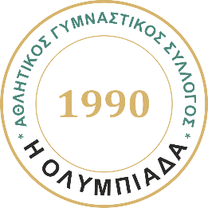

Α.Γ.Σ. «Η ΟΛΥΜΠΙΑΔΑ»

Προπονητική Ημερίδα, Κυριακή 16 Οκτωβρίου 2022

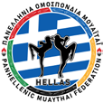

Υπό την αιγίδα της Πανελλήνιας Ομοσπονδίας Μουάιτάι (Π.Ο.Μ.)

Δήλωση συμμετοχής

Παρακαλούμε να υποβάλετε την αίτηση με τις συμμετοχές το αργότερο μέχρι την ΠΑΡΑΣΚΕΥΗ 7 ΟΚΤΩΒΡΙΟΥ 2022.

Σωματείο
Προπονητής
Email και Τηλ. Επικοινωνίας
Υπεύθυνος Ροής

Α/Α | Ονοματεπώνυμο | SPARRING  Κατηγορία κιλών (π.χ. -67 κιλά) | Ηλικιακή Κατηγορία  (π.χ .6-7 ετών) | WAI KRU  NAI/OXI | ΦΟΡΜΕΣ  ΑΝΑΛΥΤΙΚΑ  (π.χ. SOK FORM) | ΣΚΙΑΜΑΧΙΑ  NAI/OXI
1.
2.
3.
4.
5.
6.
7.
8.
9.
10.
11.
12.
13.
14.
15.
16.
17.
18.
19.
20.

Υπογραφή και σφραγίδα του Σωματείου

